`




REPUBLIKA E KOSOVËS KOMUNA E LIPJANIT
REPUBLIKA KOSOVA OPSTINA LIPJAN
REPUBLIC OF KOSOVA MUNICIPALITY OF LIPJAN
___________________________________________________________________________

PLAN
I TRANSPORTIT RRUGOR TË UDHËTARËVE ME AUTOBUS NË TERRITORIN E KOMUNËS SË LIPJANIT 2026-2030

Lipjan

PËRMBAJTJA :

Fushëveprimi………………………………………………………………………………..3

Korniza ligjore………………………………………………………………………………3

Analiza e gjendjes ekzistuese……………………………………………………………......3

Objektivat……………………………………………………………………………………4

Infrastruktura rrugore, hekurudhore dhe ajrore………………………………………...........6

Transporti publik…………………………………………………………………………….7

Transporti i pamotorizuar-këmbësorë dhe bicikleta………………………………………...8

Parkingjet publike…………………………………………………………………………...9

Sinjalizimi horizontal dhe vertikal……………………………………………………….....9

Infrastruktura rrugore për personat me aftësi të kufizuara…………………………………10

Plani i veprimit dhe aktivitetet për periudhën 2026-2030………………………………….11

Oraret e udhëtimit sipas linjave…………………………………………………………….12

I. FUSHËVEPRIMI

1.Plani lokal i transportit rrugor është dokument strategjik zhvillimor nga fusha e komunikacionit për Komunën e Lipjanit (në vazhdim të tekstit Komuna).

2.Me këtë plan Komuna ka për qëllim organizimin, zhvillimin dhe përmirësimin e sistemit të transportit rrugor duke siguruar lëvizje të sigurtë dhe të qëndrueshme për qytetarët me qëllim që të krijojë:

2.1 Rritjen e sigurisë në komunikacion;

2.2 Lehtësimin e qarkullimit të automjeteve dhe këmbësorëve;

2.3 Zvogëlimin e trafikut dhe ndotjes;

2.4 Zhvillimin e transportit rrugor publik;

2.5 Përmirësimin e infrastrukturës rrugore;

3. Me këtë plan përcaktohen objektivat për zhvillim të qëndrueshëm të infrastrukturës së transportit, ndërtimin e rrugëve funksionale dhe trotuareve , parkingjeve publike, shtigjeve të ecjes dhe çiklistëve .

II.KORNIZA LIGJORE

1.Baza ligjore për hartimin e Planit të transportit rrugor 2026-2030 është përcaktuar me dispozitat ligjore si vijon:

- Ligji Nr.04/L-179 për transportin rrugor;
- Ligji Nr.08/L-275 për rrugët,
- Ligji nr. 06/l-070 për ndryshimin dhe plotësimin e ligjit nr. 04/l-179 për transportin rrugor,
- Ligji Nr. 03/L-040 për Vetëqeverisje Lokale,
- Ligji Nr.04-L- 174 për Planifikimin hapësinor,
- LIgji Nr. 03/L-025 për Mbrojtjen e Mjedisit,
- Ligji Nr. 08/L-186 për rregullat e trafikut rrugor,
- Statuti i Komunës së Lipjanit 15Nr.110-78095 i datës 24.12.2021.

2. Me dispozitat e nenit 6 paragrafi 2 të Ligjit për transportin rrugor është përcaktuar obligimi i Komunës për hartimin dhe aprovimin e Planit të transportit rrugor lokal .

III. ANALIZA E GJENDJES EKZISTUESE

1.Gjendja ekzistuese e trafikut në Komunën e Lipjanit vlerësohet të jetë e mirë. Gjatë analizës së gjendjes ekzistuese janë trajtuar problemet kryesore nga fusha e trafikut dhe transportit në Komunën e Lipjanit . Nga analiza e bërë është evidentuar se ka mbingarkesё tё trafikut nё zonat urbane, mungesё e infrastrukturёs pёr bicikleta dhe kёmbesorё, disa pjesë të rrugëve kanë

nevojë për mirëmbajtje dhe rehabilitim dhe për këtë arsye Komuna duhet t i kushtoj rëndësi të veqantë mirëmbajtjes së tyre duke planifikuar mjete financiare për mirëmbajtjen e infrastrukturës. Megjithёse infrastruktura bazё ekziston dhe pozita gjeografike ёshtё e favorshme, mungon njё plan i integruar i transportit qё do tё siguronte lёvizja mё efikase tё qёndruseshme dhe gjithёpёrfshrёse.

2. Pёrkitazi me gjendjen ekzistuese sipas pikёs 1 rekomandohet:
2.1 Zhvillimi i transportit publik urban,
2.2 Mosdernizimi i hekururdhёs,
2.3 Krijimi i korsive pёr autobus dhe bicikleta,
2.4 Digjitalizimi i orareve dhe shёrbimeve ,
2.5 Integrimi i transportit rural me atё rurban.

IV.OBJEKTIVAT

1.Objektivi 1 – Përmirësimi i infrastrukturës dhe mbulimi me transport publik i të gjitha vendbanimeve të komunës.

2.Objektivi 2 – Ofrimi dhe përmirësimi i cilësisë së shërbimeve në fushën e transportit publik.

3. Objektivi 3 – Përmirësimi i sigurisë në komunikacion dhe i mbrojtjes së mjedisit.

  - Objektivi 1- Komuna do të vazhdojë të krijojë lidhje ndërmjet qytetit dhe fshatrave duke përfshirë edhe fshatrat të cilat gjenden në zonat rurale përmes realizimit të projekteve të ndryshme në infrastrukturë edhe pse pothuaje pjesa dërmuese e fshatrave janë me rrugë të asfaltuara, trotuare, ndriqim publik, vendndalje të autobusëve etj.

  - Në kuadër të mbulimit me transport publik të vendbanimeve do të parashihetn 24 relacione të transportit publik urban të udhëtarëve me autobus ku do të përfshihen oraret, pikënisjet dhe pikëarritjet dhe vendndaljet të cilat janë të bashkëngjitura në pjesën e fundit të këtij Plani në formë tabelare.

Nr. | Relacioni
1. | Vrellë e Magurës-Magure-Lipjan
2. | Leletiq - Lipjan
3. | Blinajë - (Vërshec)- Lipjan
4. | Teqe – Janjevë - Lipjan
5. | Akllap - Lipjan
6. | Krojmir - Lipjan
7. | Zllakuqan- Ribar i Madh, Kraishtë, Hallaq i Madh, Grackë e Vjetër, - Lipjan
8. | Kraishtë- Ribari i Madh – Lipjan
9. | Dobrajë e Vogël-Dobrajë e Madhe – Lipjan
10. | Lluga-Dobrajë e Madhe – Lipjan
11. | Sllovi – Lipjan
12. | Smallushë-Magjistrale–Lipjan
13. | Gadime e Epërme -Babush – Lipjan
14. | Rubofc - Lipjan
15. | Grackë e Vogël-Topliqan - Lipjan
16. | Varigoc-Bregu i Zi - Lipjan
17. | Bujan - Lipjan
18. | Lipjan-Konjuh
19. | Vrellë e Gadimes - Gadime
20. | Kleqkë-Shalë
21 | Gllanicë-Dobrajë e Madhe - Lipjan
22. | Ribar i Vogël - Rufci i Vjetër - Lipjan
23. | Gllogoc-Lipjan
24. | Banullë- Lipjan

2.1 Objektivi 2 – Cilësia e shërbimeve në infrastrukturën e transportit rrugor është gjithashtu një nga objektivat me theks të veqantë :

2.1.1 Përmirësimin e kushteve të qarkullimit për të gjithë pjesëmarrësit në trafik (zvogëlimin e aksidenteve rrugore, vendosjen e tabelave informuese, vendosjen e ndriqimit publik etj),

2.1.2 Mirëmbajtjen e infrastrukturës rrugore në përgjithësi,

2.1.3 Përshtatjen e infrastrukturës për personat me nevoja të veqanta (ndërtimi i pjerrinave dhe vendosja e sinjalizimit).

3. 1 Objektivi i 3 – Përmirësimi i sigurisë në komunikacion dhe i mbrojtjes së mjedisit

Rritja e sigurisë për të gjithë pjesëmarrësit në komunikacion mbetet një nga prioritet kryesore të komunës. Komuna është e përqëndruar kryesisht në ndërtimin e rrugëve sipas standardeve, ndërtimin e trotuareve, ndërtimin e nënkalimeve dhe mbikalimeve, mbulimin me shenjëzim, shtigjeve të ecjes për këmbësorë dhe çiklistë , mirëmbajtjen e rrugëve gjatë stinës së verës dhe dimrit të cilat ndikojnë në ruajtjen dhe cilësisë së ajrit si dhe në zgjerimin dhe mirëmbajtjen e tyre .

V.INFRASTRUKTURA RRUGORE, HEKURUDHORE DHE AJRORE

1. Komuna e Lipjanit ka pozitë të përshtatshme gjeografike sepse gjendet në pjesën qendrore të Republikës së Kosovës dhe në udhëkryqin e rrugëve më të rëndësishme të rajonit. Kufizohet me komunat: Ferizaj, Fushë Kosovë, Graçanicë, Prishtinë, Drenas, Suharekë, Malishevë, Shtime, Ferizaj, Gjilan dhe Artanë.
2.Qyteti i Lipjanit është i pozicionuar në udhëkryqin në mes të dy rrugëve të rëndësishme 25/E 752 dhe 2/E 65, dhe të hekurudhës kryesore Mitrovicë-Shkup, qyteti është i pajisur mirë me infrastrukturë rrugore dhe pozitë të favorshme në raport me rrethinën.

3.Komuna e Lipjanit ka 62 vendbanime, numri më i madhë i të cilave është i koncentruar në fushëgropën e Kosovës që paraqet pjesën qendrore të Komunës së Lipjanit, ndërsa vendbanimet e tjera shtrihen në pjesën lindore dhe perëndimore të kufijve morfologjik-pjesëve kodrinore malore të Komunës së Lipjanit.

Poashtu Komuna e Lipjanit ndodhet në afërsi të qendrave më të mëdha të Republikës së Kosovës si:

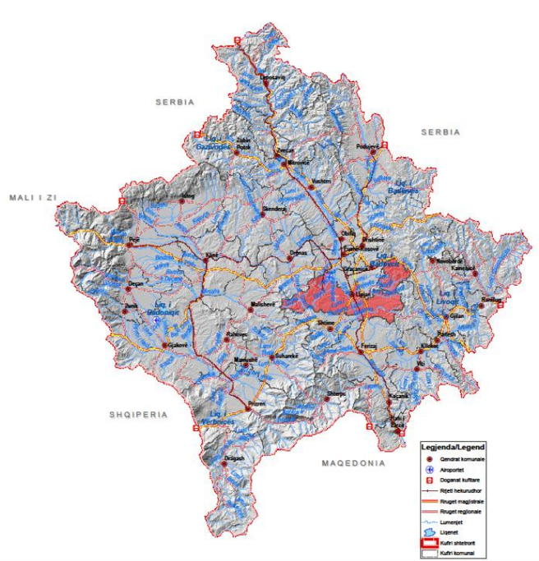

Lipjan – Prishtinë ……………………......16 km
Lipjan – Mitrovicë ……………...........….57 km
Lipjan –Prizren .........................................60 km
Lipjan – Gjakovë ......................................96 km
Lipjan – Pejë (përmes Prizrenit )............131 km
Lipjan – Gjilan ..........................................50 km.

4. Territori administrativ i komunës është i pozicionuar në jug të Prishtinës dhe mbulon sipërfaqen prej 334.54 km2. Ka mundësi të volitshme të shfrytëzimit të trafikut rrugor – hekurudhor, por edhe atë ajror, për shkak se Aeroporti i vetëm ndërkombëtarë i Republikës së Kosovës, ndodhet në lokalitetin Vrellë të Komunës së Lipjanit, vetëm 15 km nga qendra e qytetit. Përmes territorit të Komunës së Lipjanit kalon hekurudha e cila lidhë këtë territor në të gjitha drejtimet me rajonin në tërësi e cila është në gjatësi prej 13.052 km, me 1 Stacion, 2 vendndalje, 11 vendkalime në nivel dhe dy vendkalime që kanë qenë te siguruara me barriera por tani nuk janë të siguruara për shkak të rehabilitimit të hekurudhave.

HARTA 1 - RRJETI I INFRASTRUKTURES RRUGORE
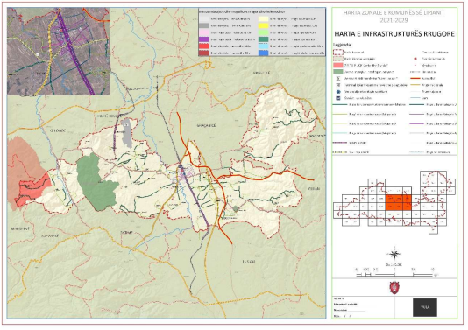

VI. TRANSPORTI PUBLIK

1. Operatorët e transportit publik të udhëtarëve me autobus për linjat urbane dhe ndërurbane licencohen nga Ministria përkatëse për fushën e transportit.

2.Linjat ndërurbane ndahen nga Ministria ndërsa rendet e udhëtimit për relacionet brenda territorit të Komunës ndahen nga Komuna në pajtim me dispozitat e Ligjit për Transportin Rrugor dhe Rregulloren komunale.

3. Poashtu me qëllim të krijimit të lehtësirave në transport për qytetarët e komunës do të përfshihet edhe veprimtaria autotaksi të cilët e ushtrojnë operatorët të cilët licencohen nga Komuna në pajtim me dispozitat e Ligjit për Transportin Rrugor dhe Rregulloren komunale.

HARTA 2 - RRJETI I TRANSPORTIT PUBLIK
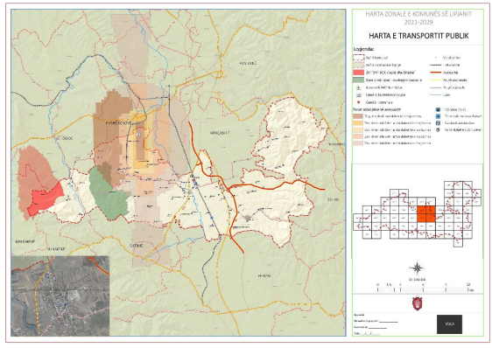

VII TRANSPORTI I PAMOTORIZUAR – KËMBËSORË DHE BIÇIKLETA

1.Rrjeti i shtigjeve për këmbësorë, biçikleta dhe hapësirave publike të dedikuara për to duhet t`i kushtohet një planifikim i detajuar dhe ndërlidhjes përmes hapësirave publike dhe shtigjeve, gjithashtu të bëhet sigurimi i qasjes dhe lëvizjes së personave me aftësi të kufizuara.

2. Komuna duhet të parasheh dhe këto kushte :

2.1 Infrastruktura rrugore duhet të planifikohet në shkallë të përshtatshme dhe në harmoni me kërkesat kombëtare dhe regjionale ;

2.2 Gjatë procesit të përcaktimit të zonave të ndërtimit duhet t`i respektojë rregullativat për një ndërtim të qëndrueshëm dhe mbrojtje të mjedisit .

2.3 Problemet teknike lidhur me sigurinë e rrugëve (gjerësia e rrugëve, kalimet e rrezikshme, dukshmëria etj.) duhet të përfshihen dhe lehtësohen me masa të përshtatshme .

VIII. PARKINGJET PUBLIKE

1.Në ndërtimin dhe rregullimin e parkingjeve publike, Komuna ka bërë investime duke krijuar një infrastrukturë në përmirësimin e kushteve dhe hapësirë të mjaftueshme për parkim.

2.Në zonën urbane të qytetit është investuar në ndërtimin e parkingut nëntokësor me kapacitet mbi 200 vendparkingje, ndërsa parkingje publike në hapësira publike, shirita rrugor, parkingje të bizneseve etj. janë 125 me kapacitet rreth 3370 automjete. Parkingje për autotaksi janë 8 lokacione me kapacitet prej 160 vendparkingjeve .

IX.SINJALIZIMI HORIZONTAL DHE VERTIKAL

Gjendja e sinjalizimit horizontal dhe vertikal në Komunën e Lipjanit është mesatarisht e kënaqëshme. Në disa vendkalime për këmbësorë shenjëzimi horizontal mezi vërehet si vend i caktuar për kalimin e këmbësorëve, poashtu vijat gjatësore të rrugëve dhe shigjetat e drejtimit vërehen jo aq dukshëm. Në disa pjesë të rrugëve në pjesën rurale mungon sinjalizimi horizontal dhe vertikal. Vlen të theksohet edhe mungesa në disa raste e shenjave të kufizimit të shpejtësisë nëpër vendbanime dhe afësi të shkollave. Në teren vërehen edhe dëmtime dhe shkatërrime të shenjave vertikale. Andaj komuna duhet të përkujdeset në mirëmbajtjen e shenjëzimit në terësi përmes kontratës së sinjalizimit horizontal dhe vertikal.
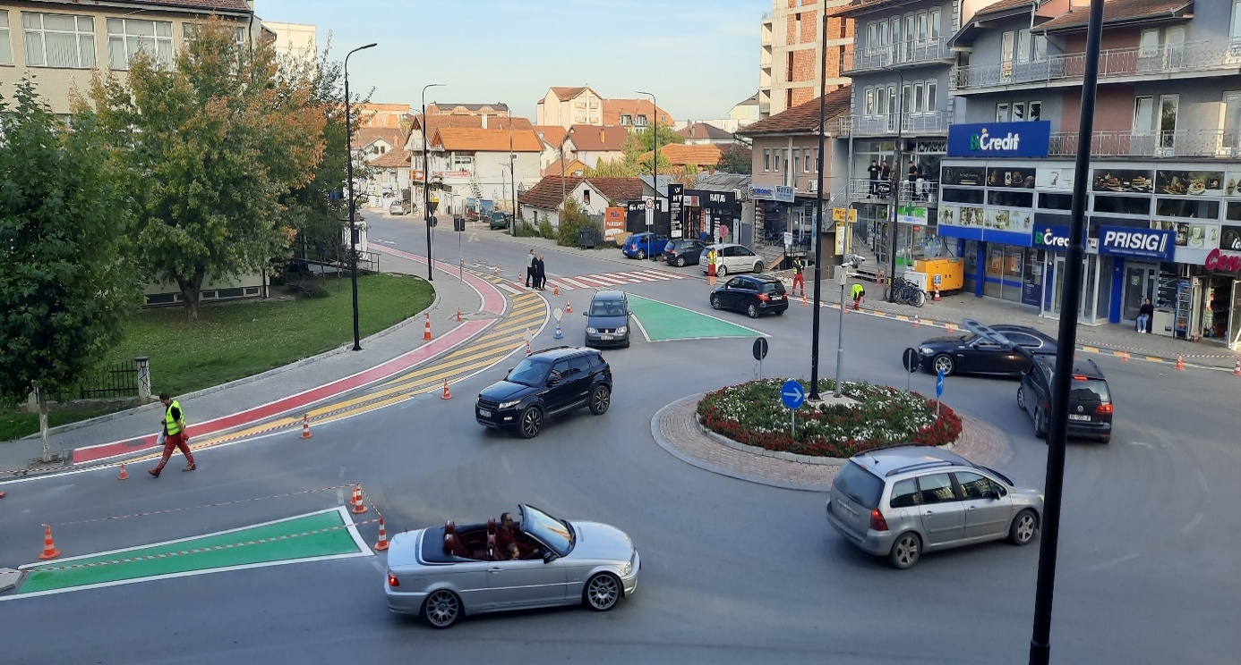

X. INFRASTRUKTURA RRUGORE PËR PERSONAT ME AFTËSI TË KUFIZUARA

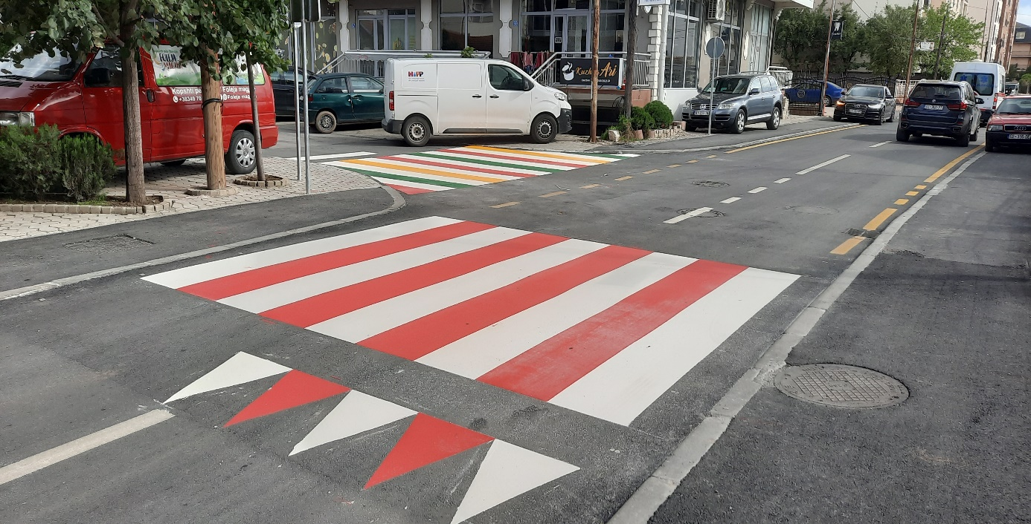

X. INFRASTRUKTURA RRUGORE PËR PERSONAT ME AFTËSI TË KUFIZUARA

1.Një sfidë e vazhdueshme për personat me aftësi të kufizuara mbetet qasja e kufizuar në infrastrukturë në përgjithësi, andaj Komuna duhet të ndërmerr masat adekuate në përshtatje me kriteret teknike në mënyrë që të gjitha vendkalimet në rrugë, vendkalimet për këmbësorë dhe parkingje t`u mundësojë qasjen edhe kësaj kategorie të personave .

2. Në projektet e ardhëshme duhet të ketë konsideratë këto prioritete:
2.1 Qasja e lire dhe e sigurtë për të gjithë pjesëmarrësit në trafik, në punë, në shkollë, shërbime të nevojshme ditore etj.
2.2 Siguria në trafik: qytetarët me aftësi të kufizuara duhet të ndihen plotësisht të sigurtë gjatë lëvizjes në hapësirat publike, rrugë, sheshe, parqe etj.

Plani i veprimit dhe aktivitetet për periudhën 2026-2030

Nr. | Objektivi 1 – Aktiviteti - Projekti | Akterët vendimarrës | Përgjegjës për zbatim | Afati kohor | Burimi financiar | Vlera në euro
1. | Mirëmbajtja e infrastrukturës së rrugëve dhe trotuareve | Komuna | DSHPMSH | Çdo vit | Buxheti i Komunёs | 150.000.00 €
 | Objektivi 2 – Aktiviteti - Projekti | / | / | / | / | /
1. | Mirëmbajtja e sinjalizimit horizontal dhe vertikal në Komunën e Lipjanit | Komuna | DSHPMSH | Çdo vit | Buxheti i Komunёs | 85.000.00 €
 | Objektivi 3 – Aktiviteti - Projekti | / | / | / | / | /
1. | Mirëmbajtja e rrugëve gjatë sezonit dimëror | Komuna | DSHPMSH | Çdo vit | Buxheti i Komunёs | 130.000.00 €
2. | Mirëmbajtja e rrugëve të qytetit gjatë sezonit veror | Komuna | DSHPMSH | Çdo vit | Buxheti i Komunёs | 45.000.00 €
3. | Mirëmbajtja e parkingut nëntokësor | Komuna | DSHPMSH | 2026 dhe viteve në vijim | Buxheti i Komunёs | 60.000.00 €
4. | Ndërtimi i shtigjeve të ecjes në Kraishtë | Komuna | Drejtorati pёr Infrastrukturё | 2027-2028 | Buxheti i Komunёs | 190.000.00 €
5. | Ndërtimi i parkingjeve në shtëpitë e komunitetit dhe xhamive | Komuna | Drejtorati pёr Infrastrukturё | 2028 | Buxheti i Komunёs | 140.000.00 €
6. | Ndërtimi i parkut qëndror të qytetit dhe parkingut nëntokësor në Lipjan | Komuna | Drejtorati pёr Infrastrukturё | 2026 | Buxheti i Komunёs | 568.810.00 €
7. | Mirëmbajtja e parqeve, parkingjeve dhe hapësirave tjera publike në qytetin e Lipjanit | Komuna | DSHPMSH | Çdo vit | Buxheti i Komunёs | 140.000.00 €
8. | Ndërtimi dhe rregullimi i vendndaljeve të autobusëve | Komuna | Drejtorati pёr Infrastrukturё | 2028 | Komuna /donatorët | 60.000.00 €

Plani i veprimit do të specifikohet çdo vit me Planin e punës – planifikimet e projekteve konkrete.

XI ORARET E UDHËTIMIT SIPAS LINJAVE

Linja nr. 1

Relacioni | Vrellë e Magurës-Magure-Lipjan
Pikënisja në nisje | Vrellë e Magurës
Pikëarritja | Stacioni i autobusëve-Lipjan
Pikënisja në kthim | Stacioni i autobusëve
Pikëarritja në kthim | Vrellë e Magurës

Nr | Orari në nisje | Orari në kthim | Nisjet Lokale
1 | 07:00 | 08:15 | II
2 | 09:50 | 11:15 | II
3 | 12:00 | 13:30 | II
4 | 16:50 | 19:00 | II

Linja nr.2

Relacioni | Leletiq - Lipjan
Pikënisja në nisje | Leletiq
Pikëarritja | Stacioni i autobusëve-Lipjan
Pikënisja në kthim | Stacioni i autobusëve
Pikëarritja në kthim | Leletiq

Nr | Orari në nisje | Orari në kthim | Nisjet Lokale
1 | 07:00 | 08:00 | II
2 | 11:55 | 13:15 | II
3 | 16:30 | 19:00 | II

Linja nr.3

Relacioni | Blinajë - (Vërshec)- Lipjan
Pikënisja në nisje | Blinajë – (Vërshec)
Pikëarritja | Stacioni i autobusëve-Lipjan
Pikënisja në kthim | Stacioni i autobusëve
Pikëarritja në kthim | Blinajë – (Vërshefc)

Nr | Orari në nisje | Orari në kthim | Nisjet Lokale
1 | 07:20 | 07:55 | II
2 | 09:15 | 10:15 | II
3 | 12;00 | 13:45 | II
4 | 14:11 | 19:00 | II

Linja nr.4

Relacioni | Teqe – Janjevë - Lipjan
Pikënisja në nisje | Teqe
Pikëarritja | Stacioni i autobusëve-Lipjan
Pikënisja në kthim | Stacioni i autobusëve
Pikëarritja në kthim | Teqe

Nr | Orari në nisje | Orari në kthim | Nisjet Lokale
1 | 06:35 | 07:15 | II
2 | 07:15 | 08:35 | II
3 | 09;15 | 11:00 | II
4 | 11:15 | 12:30 | II
5 | 11:45 | 13:30 | II
6 | 12:30 | 16:05 | II
7 | 14:00 | 17:00 | II
8 | 16:35 | 18:00 | II
9 |  | 19:00 | II

Linja nr.5

Relacioni | Akllap - Lipjan
Pikënisja në nisje | Akllap
Pikëarritja | Stacioni i autobusëve-Lipjan
Pikënisja në kthim | Stacioni i autobusëve
Pikëarritja në kthim | Akllap

Nr | Orari në nisje | Orari në kthim | Nisjet Lokale
1 | 07:15 | 09:00 | II
2 | 09:45 | 11:30 | II
3 | 12:00 | 14:00 | II
4 | 15:30 | 16:10 | II
5 | 16:45 | 19:00 | II

Linja nr.6

Relacioni | Krojmir - Lipjan
Pikënisja në nisje | Krojmir
Pikëarritja | Stacioni i autobusëve-Lipjan
Pikënisja në kthim | Stacioni i autobusëve
Pikëarritja në kthim | Krojmir

Nr | Orari në nisje | Orari në kthim | Nisjet Lokale
1 | 06:50 | 07:45 | II
2 | 08:45 | 09:20 | II
3 | 11:45 | 11:00 | II
4 | 13:20 | 13:35 | II
5 | 17:05 | 19:00 | II

Linja nr.7

Relacioni | Zllakuqan- Ribar i Madh, Kraishtë, Hallaq i Madh, Grackë e Vjetër, - Lipjan
Pikënisja në nisje | Zllakuqan
Pikëarritja | Stacioni i autobusëve-Lipjan
Pikënisja në kthim | Stacioni i autobusëve
Pikëarritja në kthim | Zllakuqan

Nr | Orari në nisje | Orari në kthim
1 | 07:25 | 09:30 | Nisjet- Lokale
2 | 07:40 | 10:30 | II
3 | 08:35 | 11:50 | II
4 | 10:00 | 12:15 | II
5 | 10:50 | 13:20 | II
6 | 12:15 | 14:30 | II
7 | 12:40 | 15:30 | II
8 | 13:05 | 17:15 | II
9 | 14:30 | 18:20 | II
10 | 18:10 | 19:00 | II

Linja nr.8

Relacioni | Kraishtë- Ribari i Madh – Lipjan
Pikënisja në nisje | Kraishtë
Pikëarritja | Stacioni i autobusëve-Lipjan
Pikënisja në kthim | Stacioni i autobusëve
Pikëarritja në kthim | Kraishtë

Nr | Orari në nisje | Orari në kthim | Nisjet Lokale
1 | 07:15 | 07:50 | II
2 | 11:45 | 13:15 | II
3 | 14:10 | 16:20 | II
4 | 16:55 | 18:45 | II

Linja nr.9

Relacioni | Dobrajë e Vogël-Dobrajë e Madhe – Lipjan
Pikënisja në nisje | Dobrajë e Vogël
Pikëarritja | Stacioni i autobusëve-Lipjan
Pikënisja në kthim | Stacioni i autobusëve
Pikëarritja në kthim | Dobrajë e Vogël

Nr | Orari në nisje | Orari në kthim | Nisjet Lokale
1 | 06:15 | 07:30 | II
2 | 11:40 | 13:10 | II
3 | 17:40 | 19:00 | II

Linja nr.10

Relacioni |  |  | Lluga-Dobrajë e Madhe – Lipjan
Pikënisja në nisje |  |  | Lluga
Pikëarritja |  |  | Stacioni i autobusëve-Lipjan
Pikënisja në kthim |  |  | Stacioni i autobusëve
Pikëarritja në kthim |  |  | Lluga
Nr | Orari në nisje | Orari në kthim |  | Nisjet Lokale
1 | 07:05 | 08:00 |  | II
2 | 10:15 | 10:35 |  | II
3 | 11:55 | 13:30 |  | II
4 | 14:10 | 15:30 |  | II
5 | 16:10 | 17:00 |  | II
6 | 17:55 | 19:00 |  | II

Linja nr.11

Relacioni | Sllovi – Lipjan
Pikënisja në nisje | Sllovi – Shkolla e Re
Pikëarritja | Stacioni i autobusëve-Lipjan
Pikënisja në kthim | Stacioni i autobusëve
Pikëarritja në kthim | Sllovi- Shkolla e Re

Nr | Orari në nisje | Orari në kthim | Nisjet Lokale
1 | 07:10 | 08:00 | II
2 | 07:25 | 09:00 | II
3 | 09:30 | 11:00 | II
4 | 09:55 | 11:15 | II
5 | 11:45 | 13:35 | II
6 | 12:00 | 13:25 | II
7 | 14:10 | 16:05 | II
8 | 14:35 | 16:30 | II
9 | 16:10 | 18:00 | II
10 | 17:05 | 19:00 | II
11 | 17:25 | 19:00 | II
12 |  | 19:55 | II

Linja nr.12

Relacioni | Smallushë-Magjistrale–Lipjan
Pikënisja në nisje | Smallushë
Pikëarritja | Stacioni i autobuësve-Lipjan
Pikënisja në kthim | Stacioni i autobusëve
Pikëarritja në kthim | Smallushë

Nr | Orari në nisje | Orari në kthim | Nisjet Lokale
1 | 07:30 | 08:40 | II
2 | 10:00 | 11:30 | II
3 | 12:00 | 13:30 | II
4 | 16:00 | 17:00 | II
5 | 18:00 | 19:00 | II

Linja nr.13

Relacioni | Gadime e Epërme -Babush – Lipjan
Pikënisja në nisje | Gadime e Epërme
Pikëarritja | Stacioni i autobusëve-Lipjan
Pikënisja në kthim | Stacioni i autobusëve
Pikëarritja në kthim | Gadime e Epërme

Nr | Orari në nisje | Orari në kthim | Nisjet Lokale
1 | 07:10 | 08:00 | Lokale
2 | 07:20 | 08:25 | II
3 | 08:00 | 09:30 | II
4 | 08:30 | 10:00 | II
5 | 10:00 | 10:45 | II
6 | 10:30 | 13:00 | II
7 | 11:00 | 12:50 | II
8 | 11:30 | 14:00 | II
9 | 11:45 | 13:30 | II
10 | 12:30 | 16:45 | II
11 | 12:45 | 14:30 | II
12 | 13:00 | 16:00 | II
13 | 15:00 | 18:00 | II
14 | 17:15 | 18:45 | II
15 | 17:30 | 19:00 | II
16 | 18:00 | 19:00 | II

Linja nr.14

Relacioni |  |  | Rubofc - Lipjan
Pikënisja në nisje |  |  | Rubofc
Pikëarritja |  |  | Stacioni i autobusëve-Lipjan
Pikënisja në kthim |  |  | Stacioni i autobusëve
Pikëarritja në kthim |  |  | Rubofc
Nr | Orari në nisje | Orari në kthim |  | Nisjet Lokale
1 | 07:30 | 08:20 |  | II
2 | 9:30 | 10:30 |  | II
3 | 11:50 | 13:30 |  | II
4 | 15:30 | 16:30 |  | II
5 | 17:00 | 18:00 |  | II
6 | 18:30 | 19:00 |  | II

Linja nr.15

Relacioni | Grackë e Vogël-Topliqan - Lipjan
Pikënisja në nisje | Grackë e Vogël
Pikëarritja | Stacioni i autobusëve-Lipjan
Pikënisja në kthim | Stacioni i autobusëve
Pikëarritja në kthim | Grackë e Vogël

Nr | Orari në nisje | Orari në kthim | Nisjet Lokale
1 | 07:15 | 08:00 | II
2 | 07:30 | 08:05 | II
3 | 09:50 | 10:10 | II
4 | 10:30 | 11:00 | II
5 | 11:50 | 13:15 | II
6 | 12:20 | 13:30 | II
7 | 14:10 | 16:05 | II
8 | 16:45 | 17:45 | II
9 | 17:00 | 19:00 | II

Linja nr.16

Relacioni | Varigoc-Bregu i Zi - Lipjan
Pikënisja në nisje | Varigoc
Pikëarritja | Stacioni i autobusëve-Lipjan
Pikënisja në kthim | Stacioni i autobusëve
Pikëarritja në kthim | Varigoc

Nr | Orari në nisje | Orari në këthim | Nisjet Lokale
1 | 07:25 | 11:45 | II
2 | 12:10 | 13:20 | II
3 | 14:25 | 19:00 | II

Linja nr.17

Relacioni | Bujan - Lipjan
Pikënisja në nisje | Bujan
Pikëarritja | Stacioni i autobusëve-Lipjan
Pikënisja në kthim | Stacioni i autobusëve
Pikëarritja në kthim | Bujan

Nr | Orari në nisje | Orari në kthim | Nisjet Lokale
1 | 07:25 | 12:00 | II
2 | 12:15 | 13:30 | II
3 | 13:50 | 16:05 | II
4 | 16:25 | 19:00 | II

Linja nr.18

Relacioni | Lipjan- Konjuh
Pikënisja në nisje | Lipjan
Pikënisja | Stacioni i autobusëve-Lipjan
Pikëarritja në kthim | Stacioni i autobusëve
Pikëarritja në kthim | Lipjan

Nr | Orari në nisje | Orari në kthim | Nisjet Lokale
1 | 07:20 | 07:30 | II
2 | 12:15 | 12:30 | II
3 | 13:10 | 13:20 | II
4 | 16:05 | 16:20 | II
5 | 18:45 | 19:00 | II

Linja nr.19

Relacioni | Vrellë e Gadimes - Gadime
Pikënisja në nisje | Vrellë
Pikëarritja në kthim | Gadime e Ulët
Pikënisja në kthim | Gadime e Ulët
Pikëarritja në kthim | Vrellë

Nr | Orari në nisje | Orari në kthim | Nisjet Lokale
1 | 07:20 | 9:00 | II
2 | 09:20 | 12:00 | II
3 | 12:15 | 12:45 | II
4 | 13:05 | 16:05 | II
5 | 16:20 | 19:30 | II

Linja nr.20

Relacioni | Kleqkë-Shalë
Pikënisja në nisje | Kleqkë
Pikëarritja | Shalë- Shkolla
Pikënisja në kthim | Shalë-Shkolla
Pikëarritja në kthim | Kleqkë

Nr | Orari në nisje | Orari në kthim | Nisjet Lokale
1 | 07:20 | 8:00 | II
2 | 12:15 | 13:30 | II
3 | 16:10 | 19:00 | II

Linja nr.21

Relacioni | Gllanicë-Dobrajë e Madhe - Lipjan
Pikënisja në nisje | Gllanicë
Pikëarritja | Stacioni i autobusëve-Lipjan
Pikënisja në kthim | Stacioni i autobusëve
Pikëarritja në kthim | Gllanicë

Nr | Orari në nisje | Orari në kthim | Nisjet Lokale
1 | 07:10 | 08:00 | II
2 | 12:10 | 13:30 | II
3 | 15:45 | 19:00 | II

Linja nr.22

Relacioni | Ribar i Vogël - Rufci i Vjetër - Lipjan
Pikënisja në nisje | Ribar i Vogël
Pikëarritja | Stacioni i autobusëve-Lipjan
Pikënisja në kthim | Stacioni i autobusëve
Pikëarritja në kthim | Ribar i Vogël

Nr | Orari në nisje | Orari në kthim | Nisjet Lokale
1 | 07:25 | 07:50 | II
2 | 12:03 | 13:15 | II
3 | 18:00 | 18:45 | II

Linja nr. 23

Relacioni | Gllogoc - Lipjan
Pikënisja në nisje | Gllogoc
Pikëarritja | Stacioni i autobusëve-Lipjan
Pikënisja në kthim | Stacioni i autobusëve
Pikëarritja në kthim | Gllogoc

Nr | Orari në nisje | Orari në kthim | Nisjet Lokale
1 | 07:30 | 08:05 | II
2 | 10:00 | 11:30 | II
3 | 12:05 | 13:30 | II
4 | 16:00 | 17:00 | II
5 | 17:30 | 19:00 | II

Linja nr. 24

Relacioni | Banullë- Lipjan
Pikënisja në nisje | Banullë
Pikëarritja | Stacioni i autobusëve-Lipjan
Pikënisja në kthim | Stacioni i autobusëve
Pikëarritja në kthim | Banullë

Nr | Orari në nisje | Orari në kthim | Nisjet Lokale
1 | 7:25 | 7:50 | II
2 | 9:00 | 9:30 | II
3 | 9:50 | 11:00 | II
4 | 11:45 | 12:15 | II
5 | 12:40 | 13:05 | II
6 | 13;20 | 13:35 | II
7 | 14:30 | 15:10 | II
8 | 16:00 | 17:00 | II
9 | 17:30 | 17:50 | II
10 | 18:10 | 19:00 | II

KRYETARI I KOMUNËS
Z. IMRI AHMETI

